ЗАПОМИНАЕМ ЦИФРЫ.
4—5 летние дети знают еще не все цифры, а называют или “узнают” лишь некоторые из них. Малыши путают цифру и число, цифру и букву, путают цифры между собой: 2 и 5, 3 и 5, 9 и 6, 1 и 4, 2 и 7 и др. Часто нарушают последовательности между соседними цифрами из ряда. Определенные трудности возникают у некоторых детей, когда результат счета надо обозначить цифрой или цифру соотнести с необходимым количеством предметов. Приведенные ниже учебно-игровые ситуации помогут вам решить эти проблемы.
“Назови имя цифры”.
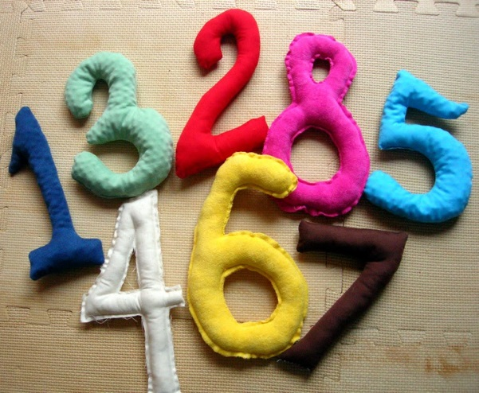
Рассматриваются цифры, изготовленные
из разных материалов: бумаги, картона,
ткани, нанесенные на карточки разного
размера и цвета, письменные или печатные
и т.д. Выясняется, какие цифры знает
ребенок и где он их видел.
“Узнай цифру на ощупь”.
Предлагаются цифры в виде объемных фигур (“формочек”), карточки, где контуры цифр могут быть выпуклыми или, наоборот, обозначены желобками, шершавые цифры или гладкие знаки, наклеенные на шершавую бумагу и др. Дошкольник обследует и угадывает цифру на ощупь.
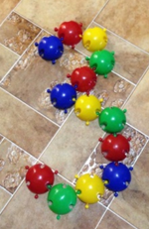
“Сделай цифру”.
Предлагается выложить цифры из
кружочков, палочек, кубиков, треугольников,
мозаики, вылепить из пластилина, глины,
сделать “вкусные цифры. Можно вырезать
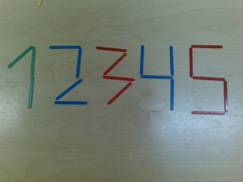
цифры из бархатной или простой бумаги,
старых газет или журналов, ткани
и наклеить их.
“Раскрась цифру”.
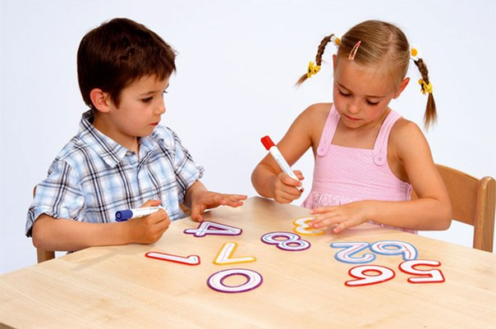
Дается контурное изображение для
штриховки или раскрашивания, или
трафареты для обведения цифры и
ее последующего раскрашивания,
или штриховки.
“Рисуем и угадываем”.
Взрослый рисует пальцем цифру в воздухе, а ребенок угадывает ее, затем они меняются ролями.
“Преврати цифру в смешную фигурку”.
Путем дорисовывания или прорисовывания цифры превращаются в “человечков”, “зверюшек” или другие смешные фигурки.
“Найди свою цифру”.
На столе раскладываются карточки с цифрами. Ребенок получает карточку с цифрой. Надо найти “свою”.
“Нарисуй столько же”.
Ребенок рисует (раскрашивает, наклеивает) столько предметов, сколько показывает цифра.
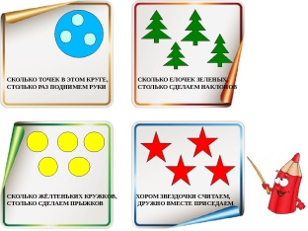
“Выполни движение”.
Взрослый предлагает (присесть, подпрыгнуть)
ребенку столько раз, сколько указывает цифра.
“Цифры на кубиках”.
Воспользовавшись игральным кубиком, дети находят цифру, соответствующую числу точек на выпавшей верхней грани кубика.
“Подбери пары”.
К карточке с цифрой подбирается числовая фигура и (или) карточка с предметами или наоборот.

“Правильно ли это?”
Демонстрируются две карточки, ребенку надо определить, соответствует ли изображение цифры на одной карточке количеству кружков, треугольников или предметов на другой карточке.
“Найди такую же”.
На листе бумаги изображены цифры, отличающиеся цветом, размером, формой. Надо найти, отвлекаясь от несущественных признаков, одинаковые цифры.
“Пронумеруй предметы”.
Предлагается рисунок, на котором нужно восстановить последовательность в нумерации. “Выпадать” из нумерации могут сначала 1—2 цифры, а потом больше.
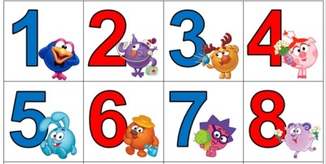
“Определи соседнюю”.
Взрослый показывает цифры в любом порядке.
Надо найти их на карточках и показать “соседей”.
“Наклей цифры”.
Предлагается наклеить цифры по порядку, пронумеровав этажи в многоэтажном доме, стулья в ряду и т.д.
“Какая цифра убежала?”
Ребенок рассматривает карточки с цифрами и запоминает их. Взрослый меняет их местами. Малыш указывает, что изменилось. Если какая-либо карточка убирается, ребенок угадывает, какой цифры не стало.
“Что перепуталось?”
На столе карточки с цифрами перевернуты “вверх ногами” или “вниз головой”, или даны в “зеркальном” отражении. Ребенок должен вернуть цифру в правильное положение.
“Назови и выложи”.
Ребенку предлагается назвать и выложить из цифр свой номер телефона, дома и квартиры и т.д.
“Опиши цифру”.
Ребенку предлагается описать цифру. Например: эта цифра состоит из палочки, слева наверху у нее есть небольшой хвостик; эта цифра похожа лебедя и т.д.
“Напиши цифры”.
Цифры пишут пальцами в воздухе, на запотевшем стекле, палочкой на земле, мелом на асфальте и т.д.
“Укрась цифрами”.
Предлагается расписать цифрами наряд сказочных героев, кусок ткани, украсить новогоднюю елку и т.д.
“Обозначь порядок цифрами”.
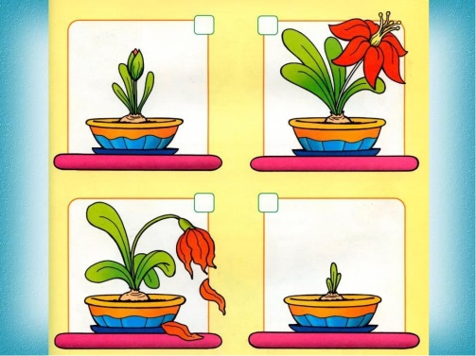
Картинки надо разложить в определенной
последовательности и пронумеровать их
ориентируясь на смысловые,
причинно-следственные, временные и
другие связи (например: начало события,
его развитие, окончание; семя, росток, цветущее растение).
“Догадайся и напиши цифру”.
Глядя на предметы, изображенные на картинках или в реальной действительности, нужно определить, на какие цифры они похожи, и написать их (выложить из палочек, кружков). Например, карандаши — на единицу, крючок от вешалки — на двойку, бублик — на ноль и т.д.
Подготовил: воспитатель Харинцева А.В.

